KÜÇÜKHASAN ORTAOKULU 2017-2018 EĞİTİM ÖĞRETİM YILI
10.11.2017
NOT:
Adı Soyadı:
No:
8-A SINIFI
BİLİŞİM TEKNOLOJİLERİ VE YAZILIM DERSİ 1.DÖNEM 1.YAZILI SINAVI
CEVAP ANAHTARI

Aşağıdaki boşlukları uygun cevaplarla doldurunuz. (5P)
1.Bir işlemin, otomasyonun yada bilimsel hesaplamanın bilgisayarla çözülmesi fikrinin ortaya çıkmasına ……………………………………….. denir.(Problem)
2. Bir sorunu çözebilmek için gerekli olan sıralı mantıksal adımların tümüne …………………………………….. denir.(algoritma)
3.Problem çözüm aşamalarından sonra ortaya çıkan ve sorunumuzu bilgisayar ortamında çözen ürüne …………………………………… denir.(Program)
4.Çoğunlukla çok iyi tanımlanmış bir sorunun çözümüne dair adımlar ile çözümün oluşturulup bunun bir programlama dili ile bilgisayar ortamına aktarılması işine …………………………………………… denir.(Programlama)
5. Aşağıdaki seçeneklerin yanına doğru olan şıkkı yazınız.
……A….. Çözümün adımlarla ifade edilmesidir.
……B…. Çözümün şekillerle ifade edilmesidir.
A)Algoritma B)Akış Çizelgesi
Aşağıdaki soruları cevaplayınız.
6. Bir problemin çözüm aşamaların yazınız.
-Öncelikle sorunun çok net olarak programcı tarafından anlaşılması gerekir.
-Problem çözümüne ilişkin zihinsel alıştırmalar yapılır.
-Oluşturulan çözümün algoritma ve akış şeması tasarımı yapılır.
-Uygun programlama dili seçilerek oluşturulan algoritma programlama dili ile bilgisayar ortamına aktarılır.
-Oluşturulan program bir takım verilerle test edilir.
7. Algoritmalarda olması gereken özellikler nelerdir.
-Her adım son derece belirleyici olmalıdır.
-Hiçbir şey şansa bağlı olmamalıdır.
-Belirli bir sayıda adım sonunda algoritma sonlanmalıdır.
-Karşılaşılabilecek tüm ihtimalleri ele alabilecek kadar genel olmalıdır.
Aşağıdaki çoktan seçmeli sorulardan doğru olan seçeneği işaretleyiniz. (5P)
8.Bir algoritmanın daha görsel bir şekilde gösterilmesine ne ad verilir?
A)Program B)Alternatif şema
C)Akış şeması D)Algoritma
9.Aşağıdaki akış şeması şekillerinin ne anlama geldiğini karşılarına yazınız. 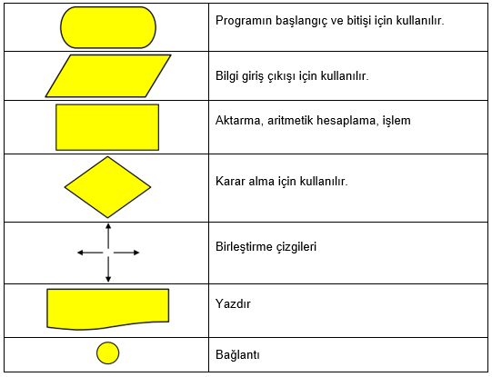

10. Klavyeden girilen 3 sayının çarpımını bulan programın algoritma ve akış şemasını tasarlayınız.
A1:Başla
A2:top=0,sayaç=0,sayi değişkenlerini belirle
A3:sayiya değer gir.
A4:top=top+sayi
A5:sayaç=sayaç+1
A6:sayaç=3 ise A7 ye git Değilse A3 e dön.
A7:çarp ‘ ı yaz.
A8:Bitir.

Sınav Süreniz 40 dk. Başarılar.

